**Сенсорное пособие для развития**

**восприятия запахов.**

Сама Мария Монтессори писала, что лучшим способом тренировки органов чувств восприятия запахов является вкусный обед. Кроме вдыхания запахов с закрытыми глазами, никаких определённых упражнений она не предлагала, а те, что существую сейчас, не классические материалы.

[Подробнее](https://mchildren.ru/kurs-o-muzykalnom-razvitii-do-tryoh-let/)  
Этот материал вводится не ранее 3 лет. Для него понадобятся несколько одинаковых баночек, наполненных по парам пахнущими материалами.

Каждую из пар разделите, поставив все баночки в коробку.

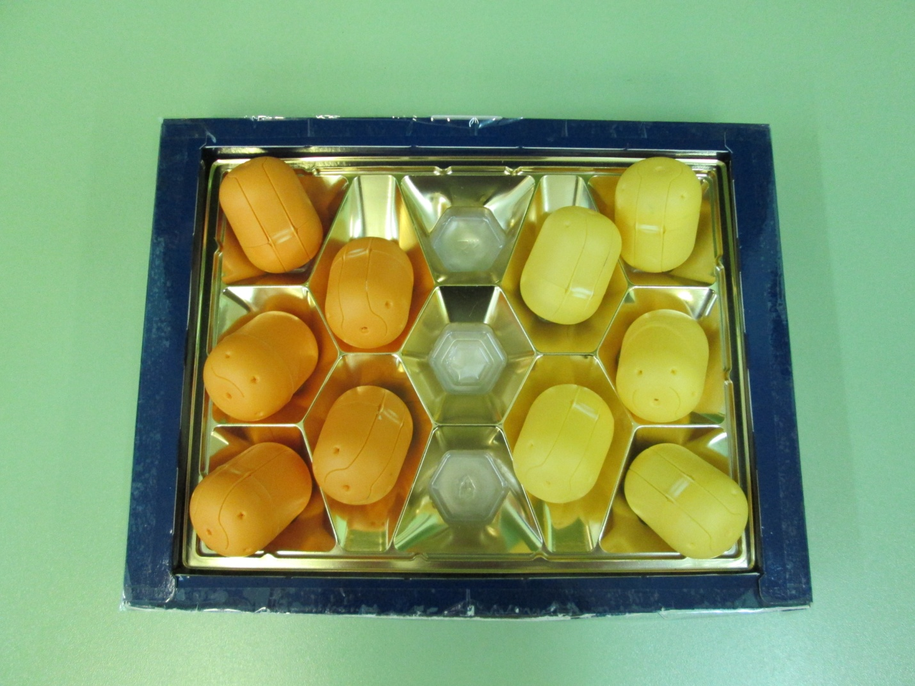

Покажите, как нюхают содержимое баночки из одной коробки, а после содержимое баночек другой стороны коробки, подыскивая пару. Подобранную пару отставляют в сторону и переходят к поиску следующей.

На дне каждой ёмкости приклеена метка (кружок определённого для каждой из пар цвета). Таким образом дети самостоятельно проверяют работу, окончив её.

Предложите работать с закрытыми глазами. Это поможет сосредоточиться на одном ощущении (запахе), абстрагируясь от всех других.

**Цели:**

1. Развитие обоняния.

2. Развитие умения распознавать признак запаха.

3. Формирование умения классифицировать объекты по запаху.

